（人教实验版） 九年级（全一册） 第十六章 第2节 串、并联电路中的电压规律 课时练 （锦州中学）
学校： 姓名： 班级： 考号：
评卷人 | 得分 | 一、单选题
1. 以下说法错误的是( )
A. 两灯串联时电流一定相等 B. 两灯并联时电压一定相等
C. 两灯电流相等时一定是串联的 D. 电灯电压相等时,可能是串联的
2. 用电压表分别测量同一电路中两盏电灯的电压,结果它们两端的电压相等,由此判断两盏电灯的连接方式是( )
A. 一定是串联 B. 一定是并联
C. 串联、并联都有可能 D. 无法判断
3. 如图所示是小明同学测量小灯泡L₁两端电压的电路。图中有一条导线接错了，接错的导线是( )
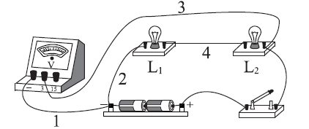
A. 导线1 B. 导线2 C. 导线3 D. 导线4
4. 如图所示，在“探究串联电路中电压的规律”时，小雨同学用电压表测出ab、bc、ac两端的电压分别为U_{ab}＝3 V，U_{bc}＝3 V，U_{ac}＝6 V，在表格中记录数据后，下一步应该做的是( )
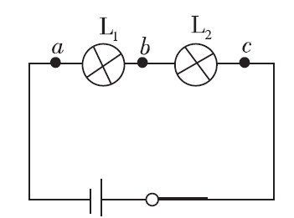
A. 整理器材，分析数据，得出结论
B. 对换L₁和L₂的位置，再测出一组电压值
C. 改变电源电压，再测出几组电压值
D. 换用不同规格的小灯泡，再测出几组电压值
5. 如图所示电路,两盏相同的电灯在闭合开关后都能发光。过了一会儿,两盏电灯突然同时都不亮了,且电压表和电流表的示数均变为零。如果电路只有一处故障,则故障可能是 ( )
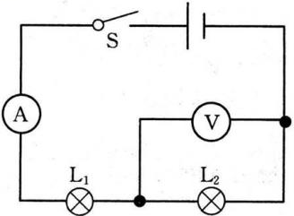
A. 灯L₁断路 B. 灯L₂断路 C. 灯L₁短路 D. 灯L₂短路
6. 如图所示,电源电压保持不变,当开关S₁闭合、S₂断开时,电压表示数为3 V;当开关S₁断开、S₂闭合时,电压表示数为4.5 V.L₁和L₂两端电压分别是( )
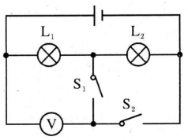
A. 3 V和4.5 V B. 1.5 V和4.5 V C. 3 V和1.5 V D. 1.5 V和3 V
7. 如图甲所示电路中,当闭合开关后,两个电压表指针偏转均为图乙所示,则电阻R₁和R₂两端的电压分别为( )
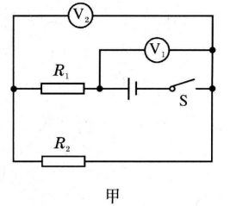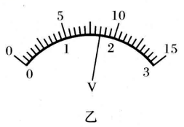
A. 1.7 V 6.8 V B. 6.8 V 1.7 V
C. 1.7 V 8.5 V D. 8.5 V 1.7 V
8. 如图所示的电路中,闭合开关,电压表V₁的示数是7.5 V,电压表V₂的示数为9 V,若电源电压为12 V,则L₂两端电压是( )
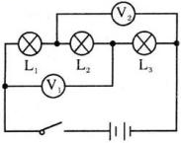
A. 4.5 V B. 5.5 V C. 3 V D. 2 V
9. 在如图甲所示电路中,当闭合开关后,两个电压表指针偏转均如图乙所示,则电阻R₁和R₂两端的电压分别为( )
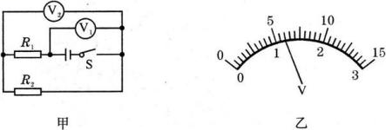
A. 4.8 V,1.2 V B. 6 V,1.2 V C. 1.2 V,6 V D. 1.2 V,4.8 V
10. 如图所示电路,电源电压不变,闭合开关S,灯L₁和L₂均发光。一段时间后,一盏灯突然熄灭,而电流表和电压表的示数都不变,出现这一现象的原因可能是 ( )
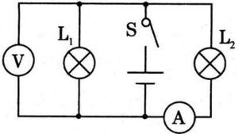
A. 灯L₁断路 B. 灯L₂断路 C. 灯L₁短路 D. 灯L₂短路
11. 在如图所示的电路中,电源电压保持不变,当开关S由断开到闭合时,下列说法中正确的是 ( )
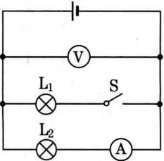
A. 电流表的示数减小,电压表的示数不变
B. 电流表的示数增大,电压表的示数增大
C. 电流表的示数减小,电压表的示数减小
D. 电流表的示数不变,电压表的示数不变
12. 如图所示,将开关闭合后,电压表V₁和V₂的示数分别是6 V和2 V,则灯L₁两端的电压是 ( )
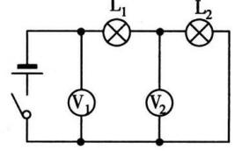
A. 8 V B. 6 V C. 4 V D. 2 V
评卷人 | 得分 | 二、多选题
13. (多选)如图所示,当开关S闭合后,下列说法正确的是( )
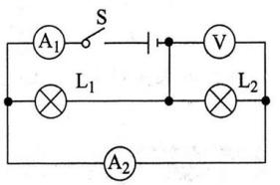
A. 灯L₁与灯L₂是串联,且灯L₁被短路 B. 电压表可测出灯L₁两端的电压
C. 电流表A₁测的是灯L₁的电流 D. 电流表A₂测的是灯L₂的电流
评卷人 | 得分 | 三、填空题
14. 一种彩灯工作时的电压要控制在36 V,如果要用干电池作电源,至少要 节干电池串联;如果接在220 V的家庭电路中,至少需要串联 只这种灯泡.
15. 如图甲所示,是用电压表测量电压的实验电路图,电压表所用量程不明,闭合开关后,电压表V₁、V₂的指针位置分别如图乙、丙所示。则电压表V₁、V₂的读数分别为 、 ,L₂两端的电压为 。
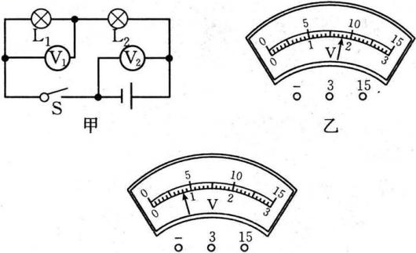
16. 如图所示,已知电源为四节新的干电池串联而成,电压表V₁的读数为3.8 V,那么电压表V的读数是 V,V₂的读数是 V。
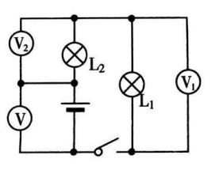
17. 如图所示,闭合开关S,发现电灯L₁、L₂均不亮,电流表示数为零,说明电路存在 故障,用电压表进行检测,发现b、c 间电压为零,a、b和a、c间电压均为3 V,则电路的故障是 .
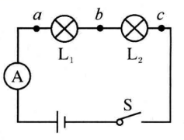
18. 如图所示,电源电压是3 V且不变,S闭合后电压表示数为1 V,则灯L₂两端的电压为 V;若断开开关,电压表示数 (填“变大”、“变小”或“不变”).
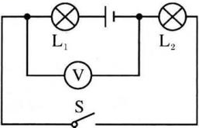
19. 如图所示电路中,电流表A₁的示数是0.8 A,A₂的示数是1.2 A,电压表V的示数是6 V,则L₁两端电压为 ,L₁中的电流为 ,L₂两端电压为 ,L₂中的电流为 。
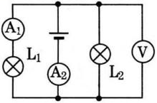
20. 甲和乙两灯的额定电压均为6 V，图是甲、乙两灯的电流随其两端电压变化的曲线。现将两灯串联后接在某一电路中，要使其中一个灯泡正常发光，并保证电路安全，电路的工作电流应为________A，电源电压最大为________V。
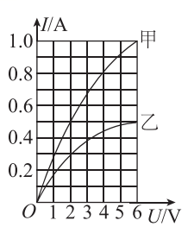
评卷人 | 得分 | 四、实验题
21. 一实验小组用如图所示的器材探究“串联电路的电压关系”,用三节干电池串联供电,他们选择了两只规格不同的小灯泡L₁ 、L₂。
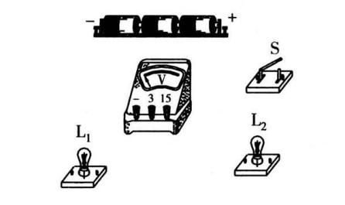
(1)请用笔画线代替导线,连接实物电路。要求:L₁和L₂串联,电压表测量两灯串联后的总电压。
(2)为了保证电路的安全,连接器材时,开关应 。
(3)小明同学用电压表测量L₁两端电压时,直接选用0~3 V的量程,小悦同学说这样不行,规范的操作方法应该是 。
(4)在测量L₂两端电压时,两灯突然熄灭,电压表示数变为0,用电压表检测L₁两端电压,电压表示数为电源电压,出现此故障的原因可能是 。
(5)他们排除故障后继续实验,得出一组实验数据如下表,为了得出串联电路电压关系的普遍规律,他们还应 。
L₁两端电压U₁/V | L₂两端电压U₂/V | 电路两端总电压U_{总}/V
1.5 | 2.8 | 4.3

评卷人 | 得分 | 五、综合题
22. 如图所示,若电源电压为10 V,V₁示数为7 V,V₂为5 V,则L₁,L₂,L₃两端电压各为多少?
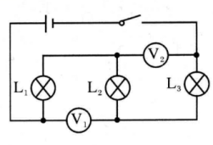
参考答案
1. 【答案】C【解析】串联电路中电流处处相等，故A说法正确，但当两个相同的灯泡并联时，电流也相等，故C说法错误，并联电路中电压一定相等，故B说法正确，但两个相同的灯泡串联时，分得的电压也相等，故D说法正确，所以正确的为选项C。
2. 【答案】C【解析】并联电路中各支路电压相等,所以可能是并联;在串联电路中,如果两灯泡电阻相同，则两个灯泡两端电压也相等。故选C。
3. 【答案】C【解析】实验要测量小灯泡L₁两端的电压，需将电压表与L₁并联，由图知，电压表所测的是两盏灯泡的总电压，应将3挪到L₁右边的接线柱处，ABD错，C对。
4. 【答案】D【解析】本题考查学生的实验探究能力。
5. 【答案】A【解析】由题知，两个灯泡都不亮了，且两表示数均为零，所以不会是发生短路，如果L₁短路，则两表都有示数；若L₂短路，电流表有示数；所以只可能发生断路，若L₂断路，则电压表有示数，所以选则A。
6. 【答案】C【解析】当开关S₁闭合、S₂断开时,电路为两灯泡串联,电压表测量L₁电压,故L₁的电压为3 V;当S₁断开、S₂闭合时,两灯泡仍是串联,只不过电压表测量的是电源电压,故电源电压为4.5 V,则L₂两端的电压U₂=U-U₁=4.5 V-3 V=1.5 V.故选C.
7. 【答案】B【解析】串联电路的电压规律为:U=U₁+U₂;由图知:电压表V₁测量的是电源电压,电压表V₂测量的是R₂两端电压,所以电压表V₁的量程为0~15 V,对应的分度值为0.5 V;电压表V₂量程为0~3 V,对应的分度值为0.1 V.
8. 【答案】A【解析】电路由三灯泡串联组成,V₁测L₁、L₂两端的电压,V₂测L₂、L₃两端的电压,
∵串联电路中总电压等于各分电阻电压之和,
则U₁+U₂=7.5 V①;U₂+U₃=9 V②;U=U₁+U₂+U₃=12 V③.解得U₂=4.5 V.故选A.
9. 【答案】A【解析】分析电路图甲可知,电阻R₁与R₂串联,电压表V₁测电源的电压,电压表V₂测电阻R₂两端电压,根据串联电路特点可以确定电压表V₁的示数大于电压表V₂的示数,然后根据图乙可知V₁的示数为6V,V₂的示数为1.2V,然后由串联电路特点求出R₁两端的电压.
10. 【答案】A【解析】本题用假设法分析：如果灯L₁断路，电压表测量灯L₂两端的电压示数不变，电流表测的是灯L₂的电流，示数不变，故选项A正确；若灯L₂断路，电流表的示数变为零，不符合题意，故选项B错误；若灯L₁短路或是灯L₂短路，都会发生电源短路，此时另一个灯也不会亮，电流表和电压表示数为零，故选项C、D错误。
11. 【答案】D【解析】由题图可知，开关S由断开到闭合过程中，电压表始终测的是电源电压，所以电压表示数不变。开关S闭合后L₁、L₂并联，L₂两端的电压不变，所以电流表的示数不变。故选D。
12. 【答案】C【解析】由电路图可知,L₁、L₂串联,电压表V₁测L₁、L₂两端的电压U,电压表V₂测L₂两端的电压U₂,因此U>U₂,故U=6 V,U₂=2 V,则L₁两端电压U₁=U-U₂=6 V-2 V=4 V。
13. 【答案】BD【解析】开关S闭合后,灯L₁与灯L₂并联,电流表A₁测量干路电流,电流表A₂测量通过电灯L₂的电流,电压表既测量灯L₁两端的电压,又测量灯L₂两端的电压,还测量电源电压。故选B、D。
14. 【答案】24;7
15. 【答案】1.8 V；4 V；2.2 V
16. 【答案】6 2.2
17. 【答案】断路;电灯L₁处断路
18. 【答案】1;变大
19. 【答案】6 V；0.8 A；6 V；0.4 A
20. 【答案】0.5 8
21.(1) 【答案】图略 (2) 【答案】断开
(3) 【答案】先选择大量程试触,如果电压值没有超过小量程,应改接小量程测量
【解析】在串联电路中,两灯都突然熄灭,发生的故障为断路;在不知用电器量程的情况下，先选择大量程试触,如果电压值没有超过小量程,再改接小量程测量；
(4) 【答案】灯L₁灯丝断了
【解析】用电压表测L₁两端电压,电压表示数为电源电压,这说明电压表的正、负接线柱和电源的正、负极连接完好,它们的连接部分不会发生断路,因此断路发生在被测量部分即必定是灯L₁断路。
(5) 【答案】换用不同规格的小灯泡,再测出几组电压值。
【解析】实验时用一组数据得出的规律不具有普遍性,因此要更换不同规格的灯泡进行多次测量。
22. 【答案】(1)由电路图知:三个灯泡串联在电路中,电压表V₁测L₁和L₂的电压,电压表V₂测L₂和L₃的电压,等效电路图如图答所示;
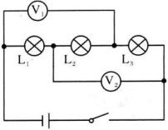
(2)由电路图及串联电路特点及题意可得:
U_{L1}+U_{L2}=7 V①;
U_{L2}+U_{L3}=5 V②;
U_{L1}+U_{L2}+ U_{L3}=10 V③;
解得:U_{L1}=5 V,U_{L2}=2 V,U_{L3}=3 V.

